

**הצעת פרויקט - יהודית כהן ושרה גורביץ**

**On Time** - מערכת מעקב אחר דפי אינטרנט ודיוור התוכן למשתמשים.

**פרטי המכללה:**

שם המכללה: מרכז בית יעקב

מגמה: מחשבים – הנדסת תוכנה

מסלול: הנדסאים

תאריך:

**פרטי הסטודנטים והמנחה:**

|  |  |  |  |  |  |  |
| --- | --- | --- | --- | --- | --- | --- |
| **שם התלמיד** | **תעודת זהות** | **כתובת** | **עיר** | **טלפון** | **תאריך סיום הלימודים** | **תאריך סיום ביצוע הפרויקט** |
| שרה גורביץ | 206504482 | לופיאן 14  רמת שלמה | ירושלים | 0583233301 | 2020 | 2020 |
| יהודית כהן | 207618935 | חזון איש 44  רמת שלמה | ירושלים | 0533199004 | 2020 | 2020 |

|  |  |  |  |  |  |
| --- | --- | --- | --- | --- | --- |
| **שם המנחה** | **כתובת** | **עיר** | **טלפון** | **תואר** | **מקום עבודה** |
| גב' רבקה הנאו |  |  |  |  |  |

_____________ _____________

חתימת הסטודנט חתימת הסטודנט

_____________ ­­_______________________

חתימת המנחה האישי חתימת הגורם המקצועי מטעם מה"ט

**1. שם הפרויקט:**

**On Time** - מערכת מעקב אחר דפי אינטרנט ודיוור התוכן למשתמשים.

**2. רקע**

**2.1 תיאור ורקע כללי**

האתר מיידע את המשתמש בתיבת המייל שלו אודות שינויים שהתרחשו באזור דף האינטרנט אותו סימן בתדירות נבחרת, לטווח הזמן שנבחר, או עד שתבחר אופציה של הפסקה.

**2.2 מטרות המערכת**

**2.2.1** לחסוך למשתמש את הפעולות הקבועות של פתיחת דף, הזנת נתונים וכו' בדפי אינטרנט המעניינים אותו באופן שוטף. (ע"י כך שיקבל את דף האינטרנט למייל שלו בתדירות קבועה או כאשר התבצעו שינוים הרלוונטיים לגביו).

**2.2.2** לחסוך מהמשתמש את המעקב אחר דף או חלק דף שהוא צופה בו שינוי אך אינו יודע את מועד השינוי.

**2.2.3** לענות על הצורך של משתמש המחזיק חשבון מייל בלבד ללא אינטרנט, לקבל שירותים או עדכונים מסוימים מהאינטרנט לחשבון מייל.

**3. סקירת מצב קיים, אילו בעיות קיימות**

קיים אתר Versionista אשר מקבל שדה URL בלבד, ומשווה דפי אינטרנט.

אתר Visualping משווה חלקי דפים אך אינו תומך בדפים הדורשים הרשאות גישה.

אתר Wachete מעלה את האתר המבוקש אצלו וכן הניווט נעשה דרכו, דבר המאט ומכביד מאוד על קצב ואיכות הגלישה.

**4. מה הפרויקט אמור לחדש או לשפר**

האתר שומר הקלטה של כל פעולות המשתמש כולל גישה לדפים מוצפנים הדורשים סיסמאות, חיפושים וניווטים פנימיים. וכן תיבדק אפשרות לסמן ולבחור חלקי דפים.

**5. דרישות מערכת ופונקציונליות**

**5.1 דרישות מערכת**

**5.1.1** הגלישה הרובוטית ואלגוריתם ההשוואה צריכים לתמוך גם באפשרות שנבחרה תדירות גבוהה.

**5.1.2** העדכונים צריכים להתקבל בזמן.

**5.1.3** תתכן אפשרות סימון של חלקי דף.

**5.1.4** מערכת השוואה יעילה.

**5.2 דרישות פונקציונליות**

**5.2.1** רישום לאתר והזנת כתובת מייל.

**5.2.2** הפעלת רכיב הקלטה על פעולות הדפדפן.

**5.2.3** העלאת ההקלטה לאתר (וסימון חלק הדף).

**5.2.4** בחירת תדירות לקבלת עדכונים.

**5.2.5** גלישה רובוטית בתדירות המבוקשת, והשוואה לגלישה הקודמת.

במידה והתרחש שינוי:

**5.2.6** שליחת חלק הדף הנבחר למייל המשתמש.

**6. בעיות צפויות במהלך הפיתוח ופתרונות**

**6.1. תיאור הבעיות:**

**6.1.1** זיהוי חלק הדף שנבחר ע"י המשתמש והשוואה בין הגלישה הקודמת לגלישה הנוכחית.

**6.1.2** Cross domain – בעיה בהצגת אתר מdomain אחר.

**6.1.3** אבטחה - המערכת שומרת אצלה סיסמאות ופרטים חסויים ויש צורך בהגנה.

**6.2 פתרונות אפשריים**

**6.2.1** הזיהוי יתבצע ע"י השוואת ה- html שמרכיב את חלק הדף - השוואת תכני

ה- html.

**6.2.2** שרת Proxy - הגלישה תתבצע בserver

**6.2.3** מערכת אבטחה מורחבת.

**7. פתרון טכנולוגי נבחר**

**7.1 טופולוגית הפתרון**

לקוח -> שרת -> DB -> שרת הWEB

**7.2 טכנולוגיות בשימוש**

Web API.

**7.3 שפות הפיתוח**:

שפות אלו נבחרו משום שהן נוחות לתכנות ועונות לדרישות תכנות המערכת.

- c# - צד שרת.

- Angular – צד לקוח.

**. 7.4** **הארכיטקטורה הנבחרת**

הארכיטקטורה הנבחרת היא חלוקה ל3 שכבות Tier Architecture

בפרויקטים שמבוססים על data base מומלץ להשתמש בגישה של מודל השכבות, בארכיטקטורה זו קיימת הפרדה בין השכבות השונות בפרויקט.

היתרון העיקרי בחלוקה לשכבות הוא תחזוקה קלה במיוחד במערכות גדולות כך שניתן יחסית בקלות להחליף כל שכבה בלי לגעת בשכבות האחרות כאשר נרצה לעשות שינויים בתכנית.

:**GUI**הלקוח מסמן על תחילת וסיום הקלטה -> מעלה את ההקלטה לאתר-> בחירת התזמון

:**DAL** פרטי הבקשה נשמרים בDB.

**שרת ה :WEB**-גלישה רובוטית לחלק הדף הרצוי.

**BL**: אלגוריתם ההשוואה.

**7.5 חלוקה לתוכניות ומודלים**

7.5.1 רישום לאתר והזנת כתובת מייל.

7.5.2 הקלטת פעולות המשתמש בדפדפן.

7.5.3 בחירת תדירות לקבלת עדכונים.

7.5.4 גלישה רובוטית בפרקי זמן מבוקשים, והשוואה לגלישה הקודמת.

אם התרחש שינוי:

7.5.5 שליחת חלק הדף הנבחר למייל המשתמש.

**7.6 סביבת השרת**

מקומי.

**7.7 ממשק המשתמש/לקוח - GUI**

**7.7.1** דף כניסה לאתר

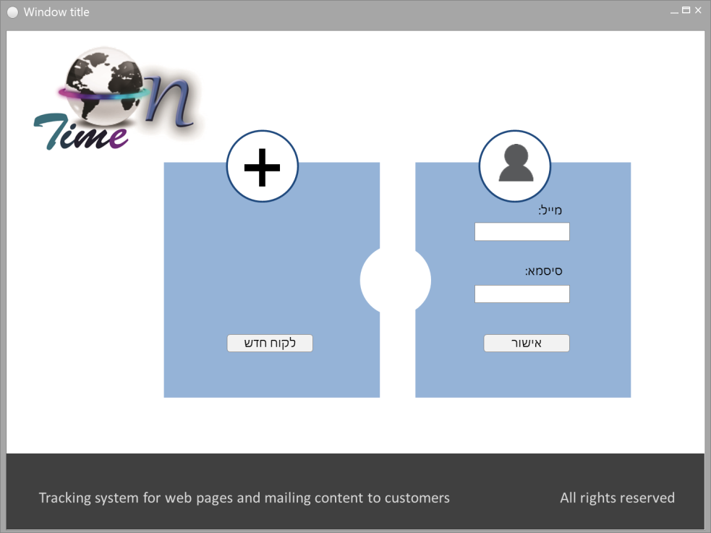

**7.7.2** דף לקוח חדש.

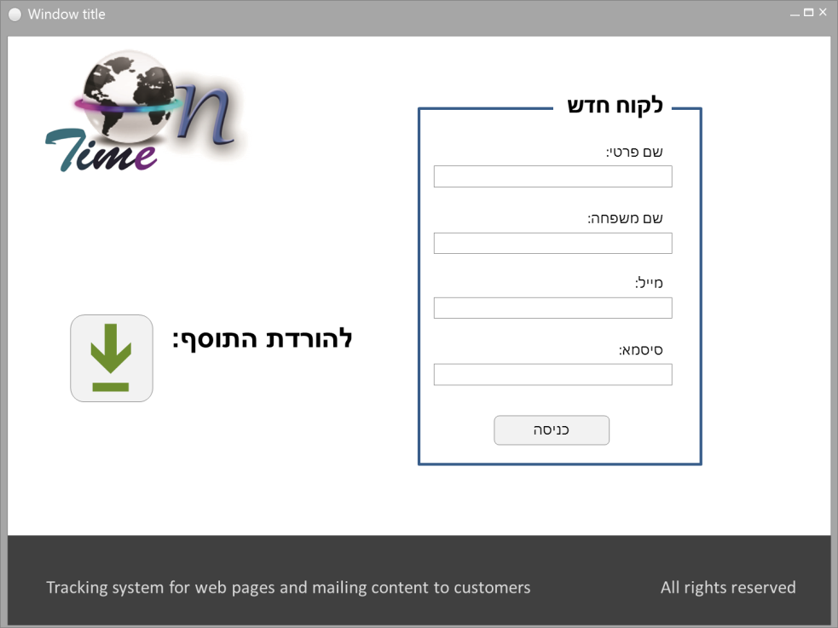

**7.7.2** דף שליחת התוכן המוקלט (בחירת חלק דף) ותזמון לשליחה.

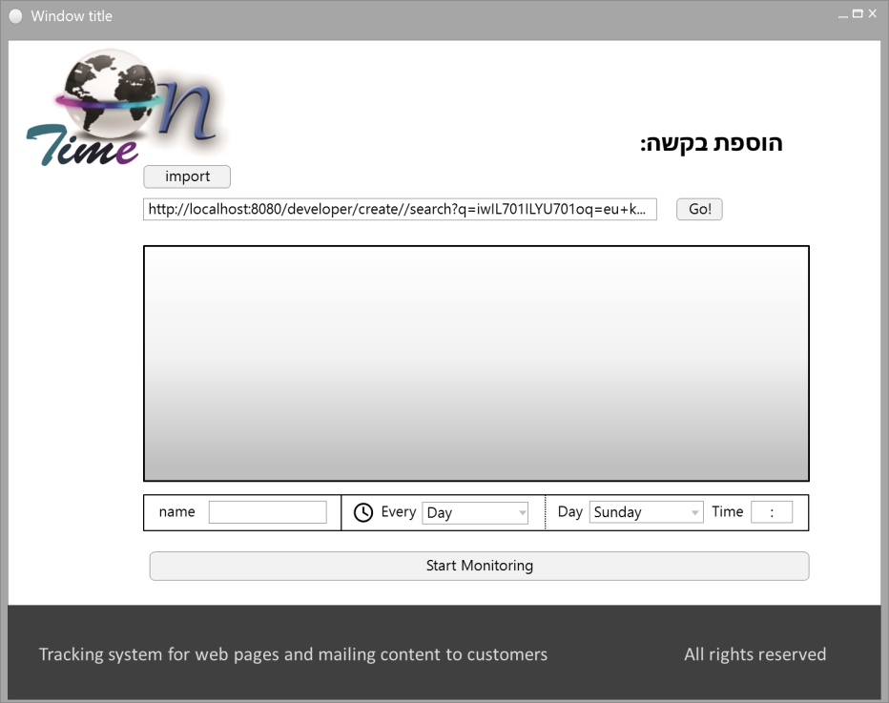

**7.7.3** ניהול בקשות קודמות (הוספה / עדכון / מחיקה).

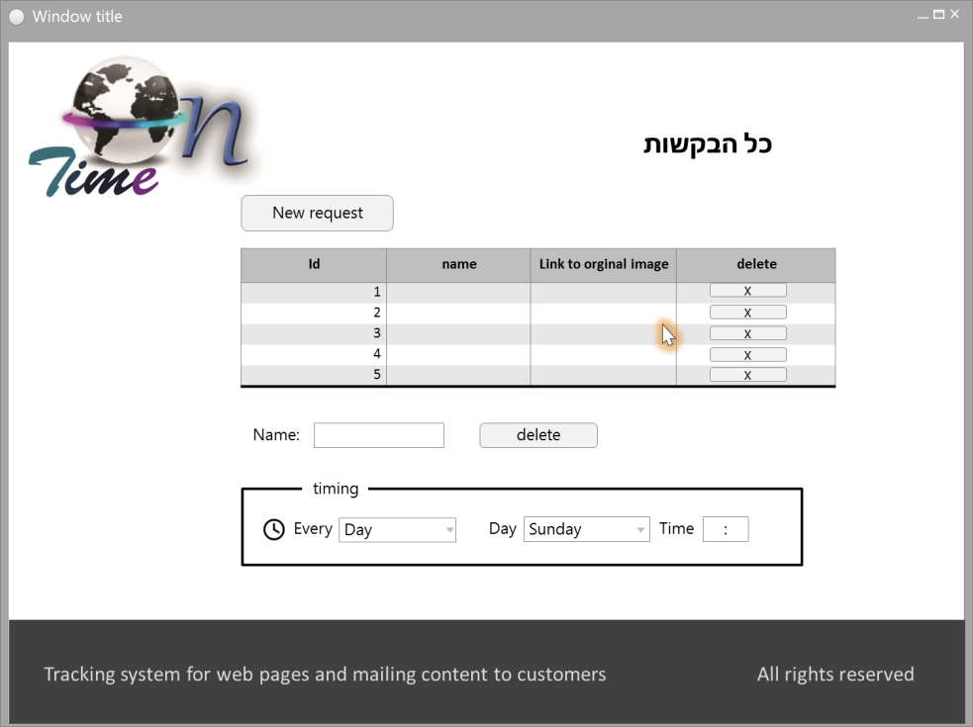

**7.8 ממשקים למערכות אחרות**

אין צורך כרגע.

**7.9 שימוש בחבילות תוכנה**

, (Imacros), Bootstrap, PrimeNGתוסף ההקלטה**.**

**8. שימוש במבני נתונים וארגון קבצים**

**8.1 מבנה הנתונים**

SQL server, File table - קבצים בשרת לצורך השוואה.

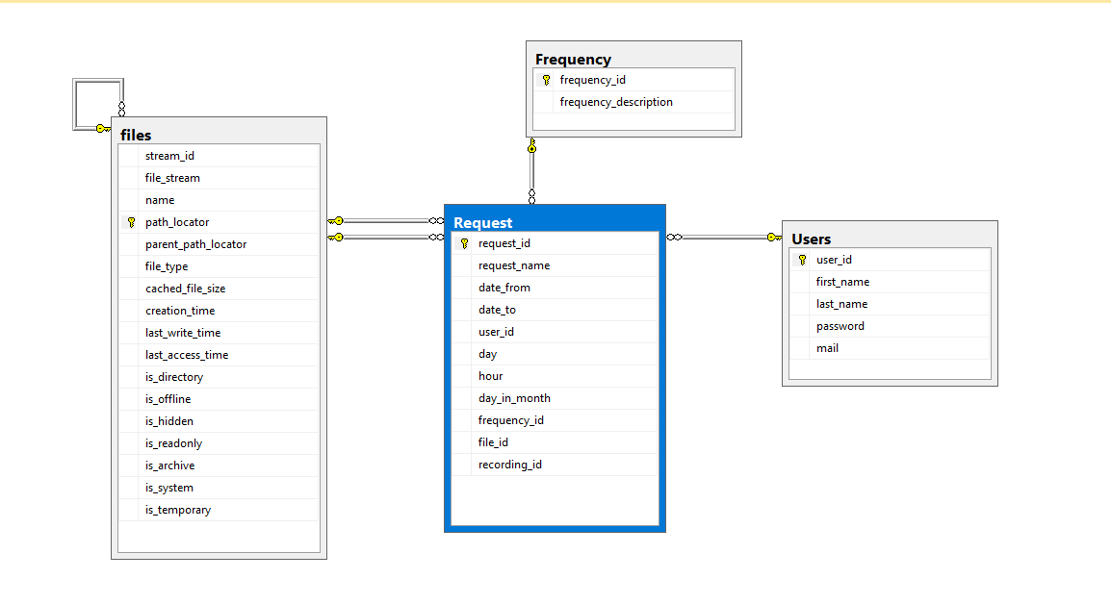

**8.2 שיטת האחסון**

בסיס נתונים של SQL.

**8.3 מנגנוני התאוששות מנפילה\קריסה\תמיכה בטרנזקציות**

מנגנוני התאוששות מובנים של .SQL

**9. תרשימי מערכת מרכזיים**

**9.1 Use Case**



User

<<include>>

<<include>>

<<include>>

Time



<<include>>

<<include>>

<<include>>

**9.2. Data flow**

בעת הרישום וכן בהעלאת הקלטה: לקוח ->שרת -> DB -> שרת WEB לגלישה חוזרת -> DB ->מייל הלקוח.

**10. תיאור המרכיב האלגוריתמי - חישובי**

**)10.1** זיהוי חלק הדף שנבחר.)

**10.2** השוואת הדף.

**11. תיאור / התייחסות לנושאי אבטחת מידע**

כיון שבפרויקט נשמרים נתונים אישים חסויים רבים על מנת לגלוש לתתי דפים כגון: פרטי חשבון בנק, כרטיסי אשראי סיסמאות ועוד. נצטרך להתייחס לאבטחת הקבצים ותוכן ההקלטה. תיבדק אפשרות של הצפנת קובץ ההקלטה.

**12. משאבים הנדרשים לפרויקט**

**12.1 מספר שעות המוקדש לפרויקט, חלוקת עבודה בין חברי הצוות**

700 שעות שיתחלקו בין שתי בנות הזוג בצורה שווה.

**12.2 ציוד נדרש**

Windows 10 SP1 (x86 and x64)

4 GB of RAM

1.6 GHz or faster processor

**12.3 תוכנות נדרשות**

Visual studio

Browser

Sql

Iis

(IMacro)

**12.4 ידע חדש שנדרש ללמוד לצורך ביצוע הפרויקט**

12.4.1 יצירת תוסף ל browser.

12.4.2 זיהוי בחירת משתמש בדף.

12.4.3 יצירת והתקנת window service.

12.4.4 שמירת נתונים ב FileTable.

(12.4.5 הצפנת קובץ ההקלטה.)

**12.5 ספרות ומקורות מידע**

אינטרנט

**13 . תכנית עבודה ושלבים למימוש הפרויקט**

חקר מצב קים- דצמבר

הגדרת הדרישות- דצמבר

אפיון המערכת- ינואר

אפיון בסיס הנתונים- ינואר

עיצוב המערכת- ינואר

למידה ובדיקת אפשרויות- פברואר

בנית התכנה- פברואר, מרץ

בדיקות- אפריל

הכנת תיק פרויקט- מאי

הטמעת המערכת- מאי

הגשת פרויקט סופי- יוני

**14. תכנון הבדיקות שיבוצעו**

**14.1. בדיקות תהליכיות ברמת משתמש בהן נדרשת המערכת לעמוד**

|  |  |  |  |
| --- | --- | --- | --- |
| **מספר בדיקה** | **מס' דרישה במסמך אפיון** | **מקרי בדיקה** | **חשיבות** |
| **1** | **5.2.1** | **בדיקת חוקיות שדה מייל** | **גבוהה** |
| **2** | **5.2.3** | **בדיקת תאימות בין תאריכים** | **גבוהה** |

**15.** **בקרת גרסאות ( version control )**

גרסאות קודמות ינוהלו ב.TFS-